附件1

宜良县离婚登记“一类事”
办事指南

宜良县民政局

一、基本信息
“一类事”事项名称 | 宜良县离婚登记“一类事” | “一类事”事项编码
牵头单位 | 宜良县民政局 | 配合单位 | 宜良县政务服务管理局
服务对象 | 自然人 | “一类事”涉及事项（服务） | 1.法律咨询服务  2.婚姻家庭矛盾调解  3.心理辅导  4.代拟离婚协议  5.离婚登记
办理形式 | 窗口办理
法定办结时限（工作日） | 60 | 承诺办结时限（工作日） | 31
是否收费 | 否 | 线下跑动次数 | 2次
线下跑一次原因和环节 | 需当事人双方到现场确认 | 网上办理深度 | 一级
是否支持预约办理 | 是 | 有无中介服务 | 无
联办能力 | 联合受理、联合审查、联合审批
咨询方式 | 现场咨询：云南省昆明市宜良县公园大道1号政务服务中心一楼3、4号窗口；电话咨询：0871—67520338
监督方式 | 现场投诉：云南省昆明市宜良县鱼龙街16号（民政局二楼办公室205）；  电话投诉：0871—67524124
办理时间 | 上班时间：周一至周五（上午8:30-12:00，下午1:30-5:00），法定节假日按国家安排调整时间办理
办理地址 | 云南省昆明市宜良县公园大道1号政务服务中心二楼3、4号窗口
二、设定依据
（一）法律咨询服务
《婚姻登记条例》（2025修订，国务院令第804号）第17条：
办理离婚登记中，可以开展心理辅导、调解等工作。
《婚姻登记工作规范》（民政部）第4条：
婚姻登记机关职责含提供婚姻家庭辅导服务、宣传婚姻法律法规。
（二）婚姻家庭矛盾调解
1.《中华人民共和国民法典》（2021年施行）第1041条：婚姻家庭受国家保护，维护平等、和睦、文明的婚姻家庭关系。第1079条：夫妻一方要求离婚的，可由有关组织进行调解或直接提起离婚诉讼。《中华人民共和国反家庭暴力法》（2016年施行）第10条：人民调解组织应当依法调解家庭纠纷，预防和减少家庭暴力。《婚姻登记条例》（2025修订，国务院令第804号）第17条：办理婚姻登记的机关可以开展婚姻家庭矛盾调解、心理辅导等工作。
2.《人民调解委员会组织条例》（国务院，1989年施行）第2条：人民调解委员会调解民间纠纷，包括婚姻、家庭等纠纷。
《中华人民共和国人民调解法（2011年施行）第2条：人民调解是人民调解委员会通过说服、疏导等方法，解决民间纠纷（含婚姻家庭纠纷）的活动。第8条：村民委员会、居民委员会设立人民调解委员会，调解民间纠纷。第17条：当事人可以向人民调解委员会申请调解；人民调解委员会也可以主动调解民间纠纷。
（三）心理辅导
1.《中华人民共和国民法典》第1041条：婚姻家庭受国家保护，维护平等、和睦、文明的婚姻家庭关系。第1079条：法院审理离婚案件应当进行调解。心理辅导是调解的延伸与人文关怀。《中华人民共和国家庭教育促进法》第29条：县级以上地方人民政府可设立家庭教育指导服务机构，为离婚家庭提供心理疏导与辅导服务。
2.《婚姻登记条例》（2025修订，国务院令第804号）第5条：婚姻登记机关应当提供婚姻家庭辅导服务，含离婚相关心理辅导。第17条：办理离婚登记时，可根据情况开展心理辅导、调解等工作。
（四）代拟离婚协议
1.《中华人民共和国民法典》（2021年施行）第1076条：夫妻双方自愿离婚的，应当签订书面离婚协议，并亲自到婚姻登记机关申请离婚登记。离婚协议应当载明双方自愿离婚的意思表示和对子女抚养、财产以及债务处理等事项协商一致的意见。第1078条：婚姻登记机关查明双方确实是自愿离婚，并已经对子女抚养、财产以及债务处理等事项协商一致的，予以登记，发给离婚证。
2.《婚姻登记条例》（2025修订，国务院令第804号）第11条第3款：离婚协议书应当载明双方当事人自愿离婚的意思表示以及对子女抚养、财产及债务处理等事项协商一致的意见。 第13条：婚姻登记机关应当对离婚登记当事人出具的证件、证明材料进行审查并询问相关情况。对当事人确属自愿离婚，并已对子女抚养、财产、债务等问题达成一致处理意见的，应当当场予以登记，发给离婚证。
（五）离婚登记
1.《中华人民共和国民法典》（2021年施行）第1076条：双方自愿离婚，应签书面离婚协议，亲自到婚姻登记机关申请离婚登记。第1077条：离婚申请后设离婚申请30日，期间可撤回申请；期满后30日内需共同申请发证。第1078条：登记机关查明自愿且协议合法，予以登记并发离婚证。
2.《婚姻登记条例》（2025修订，国务院令第804号）第13条：内地居民自愿离婚，须共同到登记机关申请，提交离婚协议。 第14条：明确不予受理情形（无协议、无/限制民事行为能力、非内地登记结婚）。
三、申报须知（组合）
（一）办理前置条件：根据《中华人民共和国民法典》第一千零七十七条（自2021年1月1日起施行）规定，夫妻双方协议离婚，需到婚姻登记机关提出离婚登记申请，30天申请期满后三十日内，双方应当亲自到婚姻登记机关申请发给离婚证；未申请的，视为撤回离婚登记申请。
（二）材料可通过电子证照库调取的，可免于提交。
（三）提交材料齐全且符合法定条件的，予以受理。
（四）离婚登记“一类事”一站式服务事项办理引导：
1.离婚相关法律咨询服务：申请人到婚姻登记窗口进行咨询、申请、办理。
2.婚姻家庭矛盾调解：有完全民事行为能力的夫妻双方自愿接受婚姻家庭矛盾调解，无胁迫、欺诈。一方不同意调解、已由法院、公安机关或其他行政机关受理/办结的一律不予受理。符合受理条件的申请人到婚姻登记记专区（宜良县婚姻家庭辅导室）进行咨询、申请、办理。
3.心理辅导：申请人到婚姻登记记专区（宜良县婚姻家庭辅导室）进行咨询、申请、办理。
4.代拟离婚协议：必须基于男女双方自愿离婚，婚姻关系合法有效；双方具有完全民事行为能力，无精神疾病、无限制民事行为能力情形；夫妻双方已就自愿离婚、子女抚养、财产分割、债权债务处理等事项初步达成一致意见后，到宜良县宜良县公园大道1号政务服务中心综合窗口，由帮办代办员代拟离婚协议。
5.离婚登记：离婚申请30天满后三十日之内，男女双方自愿离婚，婚姻关系合法有效；双方具有完全民事行为能力，无精神疾病、无限制民事行为能力情形；已就自愿离婚、子女抚养、财产分割、债权债务处理等事项初步达成一致意见夫妻双方到婚姻登记窗口办理。不予受理情形：女方孕期、分娩后1年内或终止妊娠6个月内，男方提出离婚（女方提出或法院确有必要受理的除外）。现役军人配偶要求离婚，未征得军人同意（军人有重大过错除外）。申请人到婚姻登记窗口进行咨询、申请、办理。
2. 注意事项：
办事事项名称 | 事项办理选择 | 情形备注
法律咨询服务 | 选办
婚姻家庭矛盾调解 | 选办
心理辅导 | 选办
代拟离婚协议 | 选办
离婚登记 | 必办

四、申请材料
序号 | 材料标准名称 | 材料类型 | 材料形式 | 来源渠道 | 出具部门 | 纸质材料份数 | 材料必要性 | 涉及事项 | 备 注
1 | 申请人中华人民共和国身份证 | 原件 | 纸质 | 申请人自备 | 公安部门 | 1 | 必要 | 离婚登记
2 | 结婚证 | 原件 | 纸质 | 申请人自备 | 民政部门 | 1 | 必要 | 离婚登记
3. | 离婚协议 | 原件 | 纸质 | 申请人自备 | / | 1 | 必要 | 离婚登记
4 | 大一寸单人近期半身免冠同版证件照 | 原件 | 纸质 | 申请人自备 | / | 1 | 必要 | 离婚登记

五、离婚登记“一类事”办理流程图
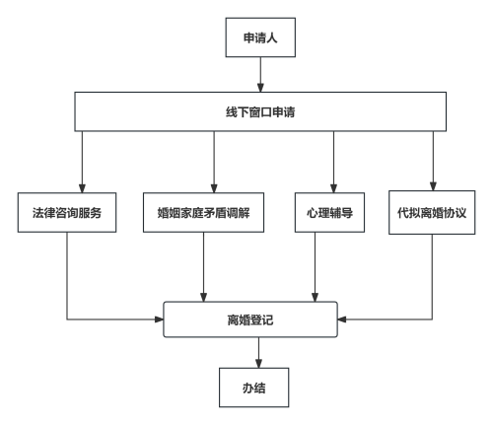

六、办理结果
（一）结果信息
序号 | 结果名称 | 结果类型 | 是否支持  物流快递 | 备注
1 | 离婚协议书 | 文书 | 否
2 | 离婚证 | 证书 | 否

（二）结果样本
1.离婚证
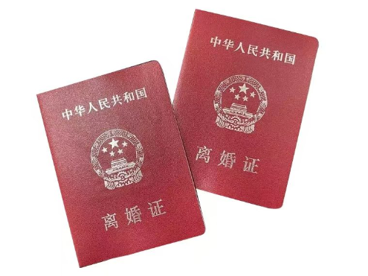

2.离婚协议书
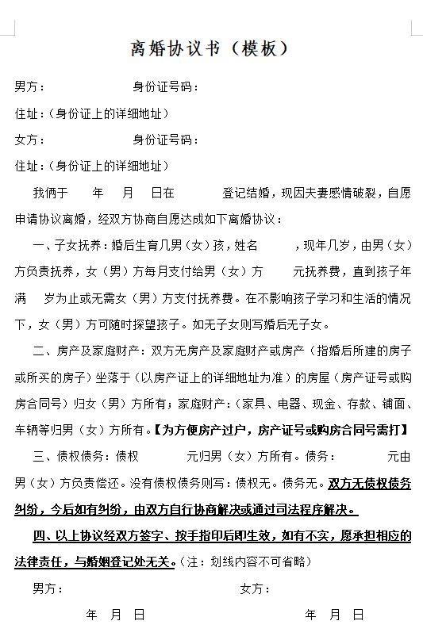

七、收费信息
收费项目名称 | 收费标准 | 收费依据 | 网上支付
无 | 无 | 无 | 否

